이어카운팅에서 Profit. Segment 필드는 입력할 수 없습니다.
- T-Code/기능/메뉴
어플리케이션 | 메뉴/기능/티코드 명 | 설명
이어카운팅 | 전표처리 > 공통 > 비용계정 > 기타 입력 사항 버튼 | 이어카운팅 전표처리 화면 중간부분 상세내역 > 비용계정 적요 입력란 오른쪽부분 ‘기타 입력 사항’ 버튼 선택 시 추가 정보(WBS, 고객, 손익센터, 브랜드, 자재 등) 입력 가능한 창이 뜸
SAP-CO | ZCOT0080V - [CO] G/L계정별 PA특성그룹 관리 | G/L 계정별 PA 특성값에 대한 필수입력, 입력가능, 입력불가 등 특성그룹을 설정하는 메뉴

- 실행 담당자 및 실행 상황
  - 실행 담당자 – 전표처리자
  - 이어카운팅 전표처리 화면 중간부분 상세내역 > 비용계정 적요 입력란 오른쪽 ‘기타 입력 사항’ 버튼을 선택 후 고객, 브랜드 등 값을 입력 하고 결재요청 시 오류 메시지 발생 된다는 문의

- 오류 메시지 및 원인
  - 출력 메시지 – “ZFI01:314] Profit. Segment 필드는 입력할 수 없습니다." 오류메시지 발생
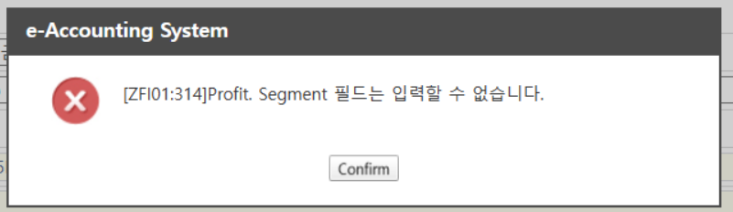

3.2 메시지 발생 원인 – 해당 비용계정에 수익성 세그먼트(Profit. Segment)가 입력불가 필드로 설정 되어 있는데, 값을 입력했을 때 발생되는 메시지 입니다.
- 해결방법
  - 비용라인 ‘기타 입력 사항’에 입력한 고객, 브랜드, 브랜드그룹 등 값을 지우고 결재요청 하시기 바랍니다.
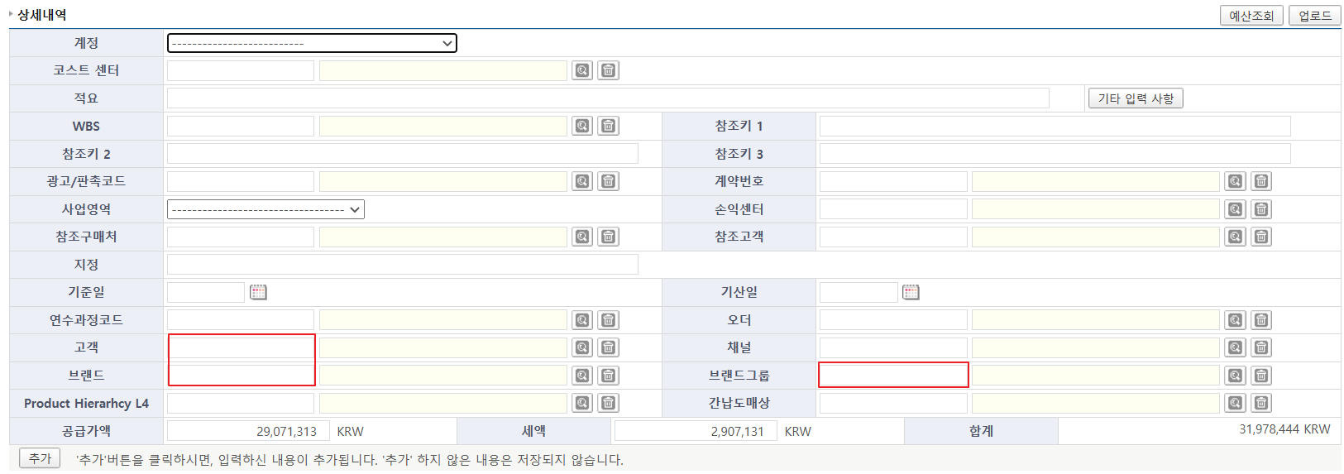
  - 회계팀 담당자에게 고객 또는 브랜드 입력 하도록 가이드 받았는데 오류 발생될 경우,
    - 아직 해당 계정에 대해 ZCOT0080V - [CO] G/L계정별 PA특성그룹 관리가 되지 않은 사항으로, 손익 담당자에게 설정 확인 요청해 주시기 바랍니다.

